**PRESSEMITTEILUNG**

Schwäbisch Hall, 02.05.2023

**Ganzheitliche Kooperation mit neuen   
Technologien und nachhaltigem Design**

OPTIMA unterstützt die Entwicklung eines   
nachhaltigen Reisesets für die Körperhygiene

**Optima hat als Technologiepartner die Entwicklung eines nachhaltigen Reisesets für die tägliche Körperhygiene aus erneuerbaren, faserbasierten Rohstoffen unterstützt. Das Konzept trägt den Namen „Trific“. Eine erfolgreiche Zusammenarbeit über die gesamte Wertschöpfungskette hinweg und neue Technologien haben die Lösung ermöglicht. Daran mitgewirkt haben neben Optima die Unternehmen Holmen Iggesund, Yangi® sowie FutureLab & Partners. Das Projekt soll Marken zur Umstellung auf nachhaltige Verpackungen motivieren und wird auf der Interpack vorgestellt. Die Verpackungsmesse startet am 04. Mai in Düsseldorf. Dort präsentiert Optima neben dieser weitere nachhaltige Verpackungsinnovationen.**

Mehr Nachhaltigkeit lässt sich nur über eine enge Zusammenarbeit entlang der gesamten Wertschöpfungskette erreichen. Das ist seit ihrer Einführung eines der Prinzipien der Nachhaltigkeitsstrategie von Optima. Dieser Ansatz hat sich erneut bewährt. Diesmal bei der Entwicklung eines Reisesets für zweitägige Kurztrips in Zusammenarbeit mit drei Partnerunternehmen aus Schweden: Holmen Iggesund, Yangi® sowie FutureLab & Partners.

**Ziel der Zusammenarbeit: die Entwicklung nachhaltiger   
Verpackungslösungen beschleunigen**

„Wir sind für unsere Kunden ein Innovationspartner für nachhaltige Verpackungen. Gemeinsam mit Partnern entwickeln wir unterschiedlichste, nachhaltige Verpackungskonzepte. Das Trific-Konzept zeigt, dass vor allem neue Technologien durch eine wertschöpfungsübergreifende Zusammenarbeit eine schnellere Marktreife erlangen können. Mit den entwickelten Lösungen wollen wir unsere Kunden unterstützen, die eigenen Nachhaltigkeitsziele zu erreichen und dem Endverbraucher mehr nachhaltige Optionen anbieten“, sagt Dominik Bröllochs, Leiter der Abteilung „Sustainable Solutions“ bei Optima. Ein weiteres Ziel des Projekts ist es, die Einführung neuer nachhaltiger Premium-Verpackungslösungen für die Gesundheits-, Hygiene- und Kosmetikindustrie zu beschleunigen. „Der Ansatz zeigt, wie Unternehmen und Marken gemeinsam Lösungen finden, um schnellstmöglich Alternativen zu ihren bestehenden Kunststoffverpackungen zu entwickeln. Damit setzen wir auch Trends im Markt“, erklärt Bröllochs.

**Vorteile: erneuerbare Materialien, energiearme Herstellung   
und Anwenderfreundlichkeit**

Im Laufe der Entwicklung des biobasierten Konzepts haben die Partnerfirmen an für die Kreislaufwirtschaft optimiertem Design, Materialien, Trockenformtechnologien (Dry-forming-Technologie) und End-of-Line-Barrierelösungen geforscht. Das Endergebnis ist eine kreisförmige Verpackungslösung, bei der kein Materialausschuss anfällt. Zudem vereint sie drei Elemente moderner Reiseverpackungen: erneuerbare Materialien, energiearme Herstellung und Anwenderfreundlichkeit. Der Prototyp wurde innerhalb von sechs Monaten entwickelt. Das einzigartige Reiseset richtet sich an Menschen, die verantwortungsvoll reisen möchten. Es enthält drei trockene und innovative Produkte: festes Shampoo, Körperseife sowie feste Zahnpasta, die sich bei Gebrauch einfach verflüssigen. Die Verpackung selbst besteht zu 100 Prozent aus recyclingfähigen und erneuerbaren Materialien. Je nach Produkt und dem benötigten Produktschutz kann die Verpackung auch biologisch abbaubar gestaltet werden.

**OPTIMA unterstützt mit Expertise in Barrieretechnologien**

Optima unterstützte in dem Projekt maßgeblich mit umfassendem Know-how über verschiedene Barrieretechnologien zum Schutz der Produkte, das in unzähligen Kooperationen aufgebaut und vertieft wurde. Verschiedene Barrierelösungen wurden bei Optima geprüft, um unterschiedliche Anforderungen zu erfüllen. „Unsere Materialien und Technologien für das Formen, für Barrierelösungen sowie für das Abfüllen und Handling von anspruchsvollen Produkten leisten einen wertvollen Beitrag für mehr Gesundheit, Sicherheit und Lebensqualität", sagt Dr. Stefan König, Geschäftsführer der Optima Gruppe. „Attraktive Produkte entstehen dann, wenn diese einen hohen Mehrwert haben und zugleich ein ganzheitlich nachhaltiges Design aufweisen. Das ermöglichen neue Technologien und eine enge Zusammenarbeit in der Wertschöpfungskette. Das Trific-Reiseset ist der beste Beweis dafür und soll als Anwendungsbeispiel dienen“, so König.

**Nachwachsende, klimafreundlich gewonnene Holzfasern**

„Das hört sich alles so einfach an, aber trockene Kosmetika in einem Reiseset aus erneuerbaren Materialien anzubieten, das gab es noch nie“, sagt Hein van den Reek, Director Future Packaging bei Holmen Iggesund. Der schwedische Verpackungshersteller lieferte die nachwachsenden Holzrohstoffe, aus denen das Trific-Reiseset hergestellt wird. Das ebenfalls in Schweden ansässige Unternehmen Yangi® verwandelte die Holzfasern mit minimalem Ressourceneinsatz in formbare Verpackungen. „Mit unserer bahnbrechenden Trockenformungstechnologie leisten wir Pionierarbeit für die nächste Generation von Lösungen auf Faserbasis und gestalten die Welt der Verpackungen neu“, sagt Anna Altner, Gründerin von Yangi®. FutureLab & Partners, das dritte Partnerunternehmen, war Designpartner der Trific-Verpackung. „Visualisierung und Prototyping bringen zusammen, was einerseits die Technologie bieten kann und was andererseits die Anwender benötigen“, sagt Liselotte Tingvall, CEO bei FutureLab & Partners über die Stärken ihres Unternehmens.

Neben dem Trific-Konzept präsentiert Optima weitere nachhaltige Verpackungslösungen auf der Interpack: unter anderem ein neues nachhaltiges Dosen-Portfolio mit unterschiedlichen Geometrien und Verschlusslösungen sowie faserbasierte Lösungen für den Single-Serve-Bereich.

Erfahren Sie mehr über das Projekt unter: www.optima-packaging.com/trific

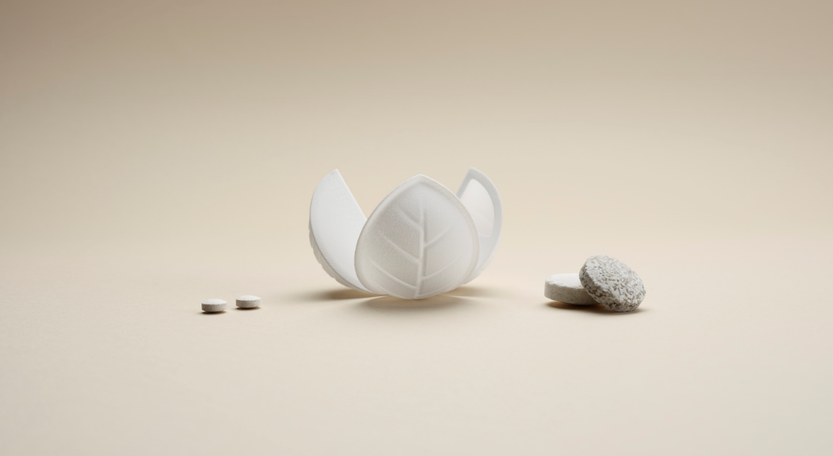

Mit dem neuen Reiseset „Trific“ revolutionieren die Kooperationspartner Optima, Holmen Iggesund, Yangi® und FutureLab & Partners die Wertschöpfungskette für Körperhygiene-Reisesets. (Quelle: Optima)

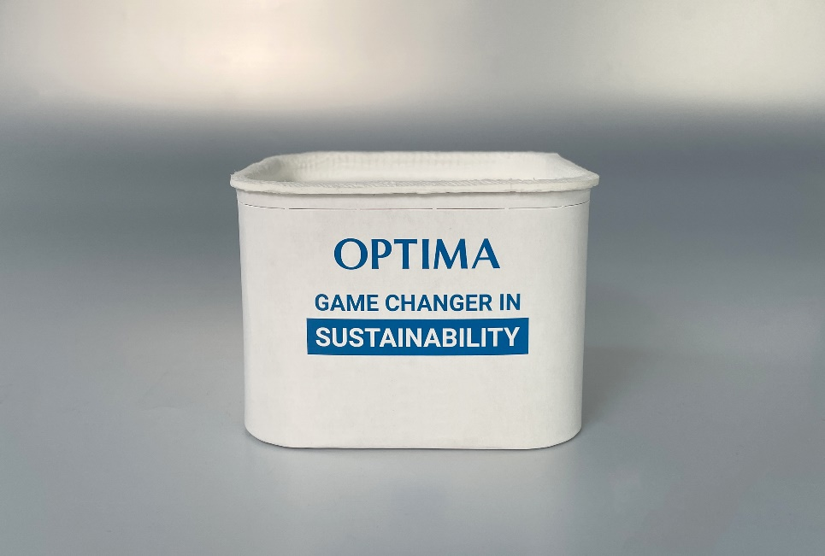

Optima präsentiert auf der Interpack ein neues nachhaltiges Dosen-Portfolio mit unterschiedlichen Geometrien und Verschlusslösungen. Zu den Highlights zählen aluminiumfreie Barrierelösungen und vollständig faserbasierte Deckel mit Scharnierfunktion. (Quelle: Optima)

Zeichen (inkl. Leerzeichen): 5.798

Pressekontakt:

OPTIMA packaging group GmbH

Jan Deininger

Group Communications Manager

+49 (0)791 / 506-1472

pr-group@optima-packaging.com

www.optima-packaging.com

**Über OPTIMA**

Mit flexiblen und kundenspezifischen Abfüll- und Verpackungsmaschinen für die Marktsegmente Pharmazeutika, Konsumgüter, Papierhygiene und Medizinprodukte unterstützt Optima Unternehmen weltweit. Als Lösungs- und Systemanbieter begleitet Optima diese von der Produktidee bis zur erfolgreichen Produktion und während des gesamten Maschinenlebenszyklus. Über 3.000 Experten rund um den Globus tragen zum Erfolg von Optima bei. 20 Standorte im In- und Ausland sichern die weltweite Verfügbarkeit von Serviceleistungen.

Besten Dank für Ihre Veröffentlichung. Über die Zusendung eines   
digitalen Belegs freuen wir uns.